“AVENTURAS DE PABLO Y PINGÜIN”
- LOS ENIGMAS DE LA ISLA PERDIDA -

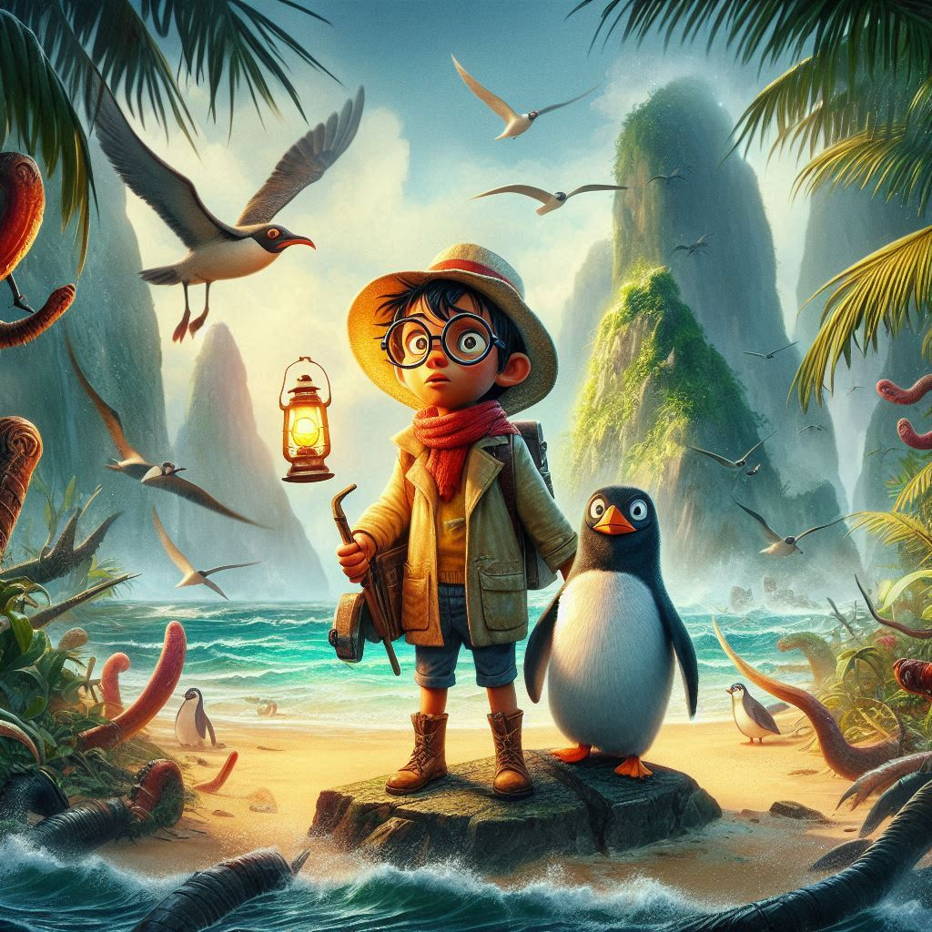

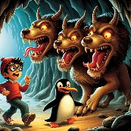
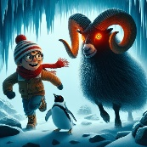
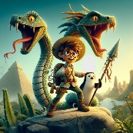
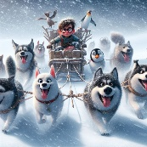
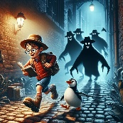

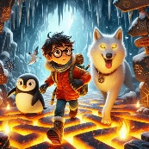
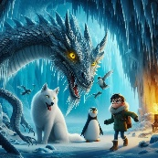

Y antes de comenzar la historia que viene a continuación, una pequeña información para ampliar el conocimiento de las cosas. El saber no ocupa lugar.

Isla (definición geográfica):
En geografía, una isla se define como una porción de tierra que está completamente rodeada por agua y que es naturalmente emergida, es decir, no creada artificialmente. Las islas tienen un área menor que un continente y mayor que un islote, y son más estables que un banco de arena. Un conjunto de islas que están geológica o geográficamente relacionadas se conoce como un archipiélago.
Las islas pueden clasificarse según su origen geológico en:
- Islas continentales: Conectadas al continente por, la plataforma continental, y separadas por una masa de agua poco profunda.
- Islas volcánicas: Formadas por la actividad volcánica.
- Islas coralinas: Compuestas principalmente por corales y otros organismos marinos.
- Islas sedimentarias: Creadas por la acumulación de sedimentos.
- Islas fluviales: Formadas en ríos por la acumulación de sedimentos.
- Islas artificiales: Construidas por humanos y no formadas por procesos naturales.
El tamaño y la población de las islas pueden variar enormemente, desde Groenlandia, que es la isla más grande del mundo, hasta islas deshabitadas debido a su pequeño tamaño, falta de recursos, inaccesibilidad o clima extremo.
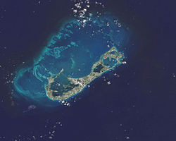

Vista satelital de las islas Bermudas con sus arrecifes coralinos.

Enigma (significado):

1. (masculino). Enunciado de sentido artificiosamente encubierto para que sea difícil de entender o interpretar.
Sinónimo: | - adivinanza, acertijo, jeroglífico, rompecabezas, problema.
2. (masculino). Realidad, suceso o comportamiento que no se alcanzan a comprender, o que difícilmente pueden entenderse o interpretarse.
Sinónimo: | - misterio, incógnita, interrogante, secreto, arcano.

Aventuras de Pablo y Pingüín – **Los Enigmas de la Isla Perdida**.

Había una vez un valiente aventurero llamado Pablo. Era un niño con sus gafas siempre relucientes y una curiosidad insaciable, Pablo era un niño con una imaginación fantástica. Su mejor amigo era un peluche juguetón llamado Pingüin.

Un día, mientras exploraba la biblioteca de su tío, encontró un antiguo mapa que mostraba una isla misteriosa en medio del océano. La isla no aparecía en ningún mapa moderno, y su tío siempre había dicho que era un lugar prohibido.
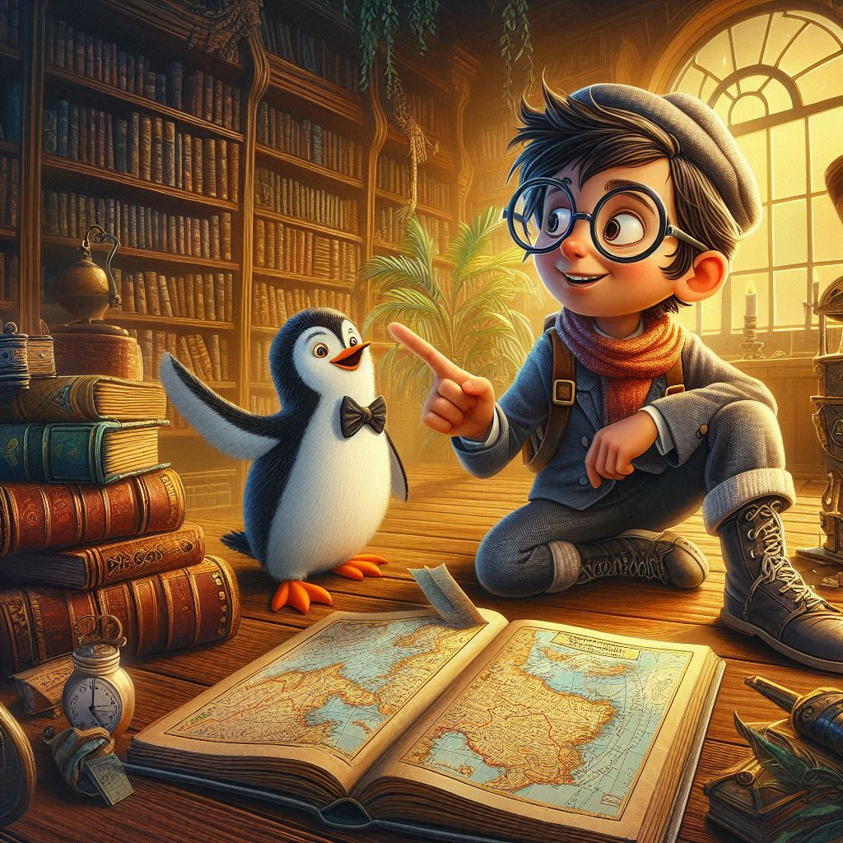
Pingüin señaló con su aleta una isla misteriosa marcada con una “X”. "¡La Isla Perdida!" exclamó Pablo. Decidieron que era hora de una nueva aventura.

Con una mochila llena de provisiones y un barco de juguete convertido en nave con la magia de Pingüin, zarparon hacia la isla. El viaje no fue fácil; se enfrentaron a olas gigantes y vientos furiosos, pero Pablo y Pingüin trabajaron juntos para superar cada desafío.

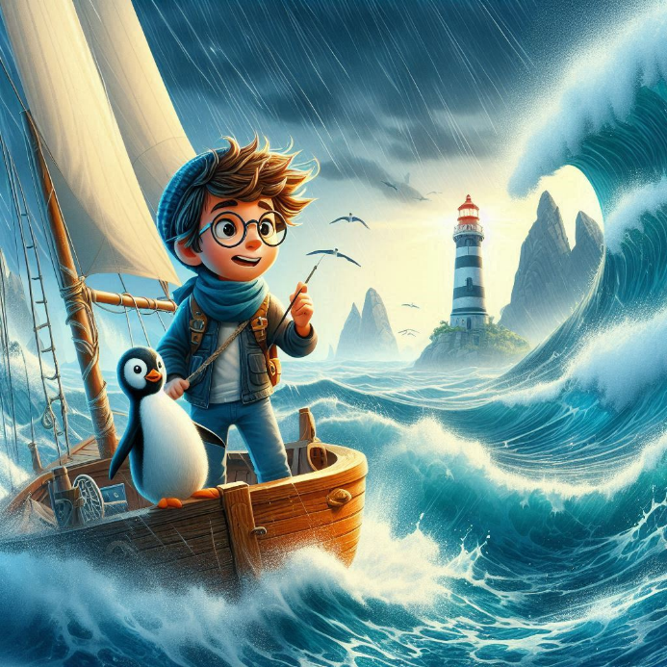
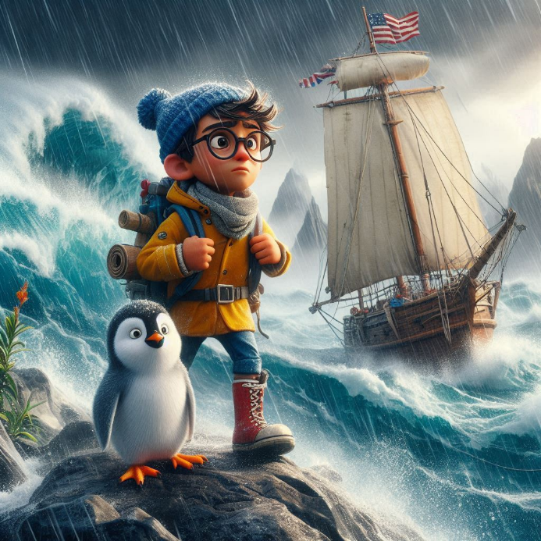
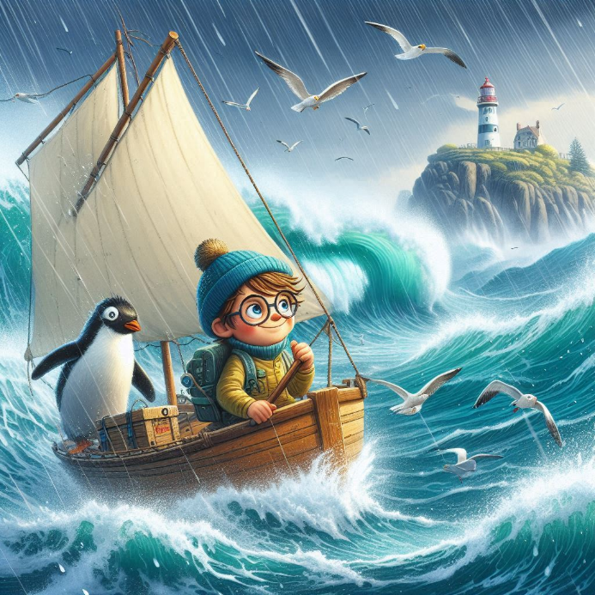
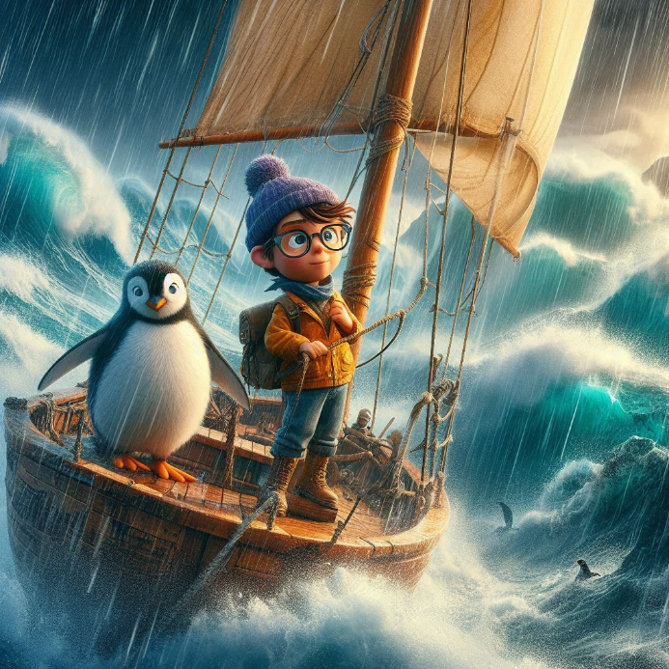

Al llegar a la isla, se encontraron con un paisaje de ensueño: cascadas que caían en lagunas de aguas cristalinas y árboles que tocaban el cielo. Pero el verdadero enigma era el templo antiguo en el centro de la isla, cubierto de enredaderas y símbolos extraños.

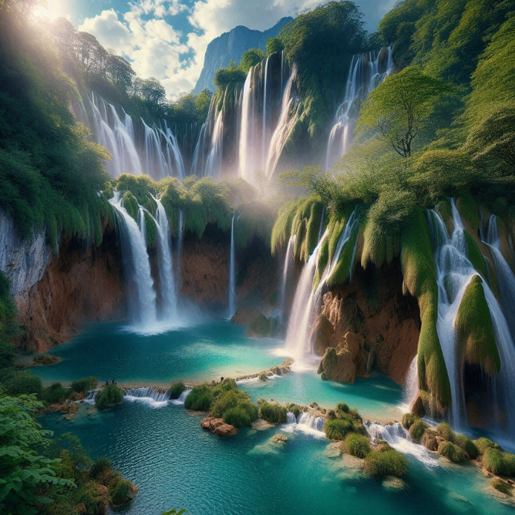
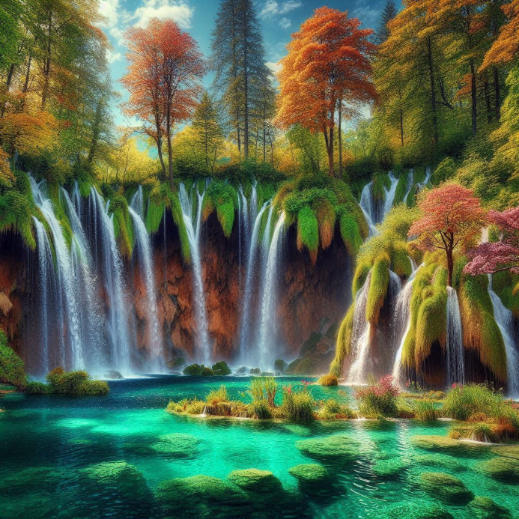
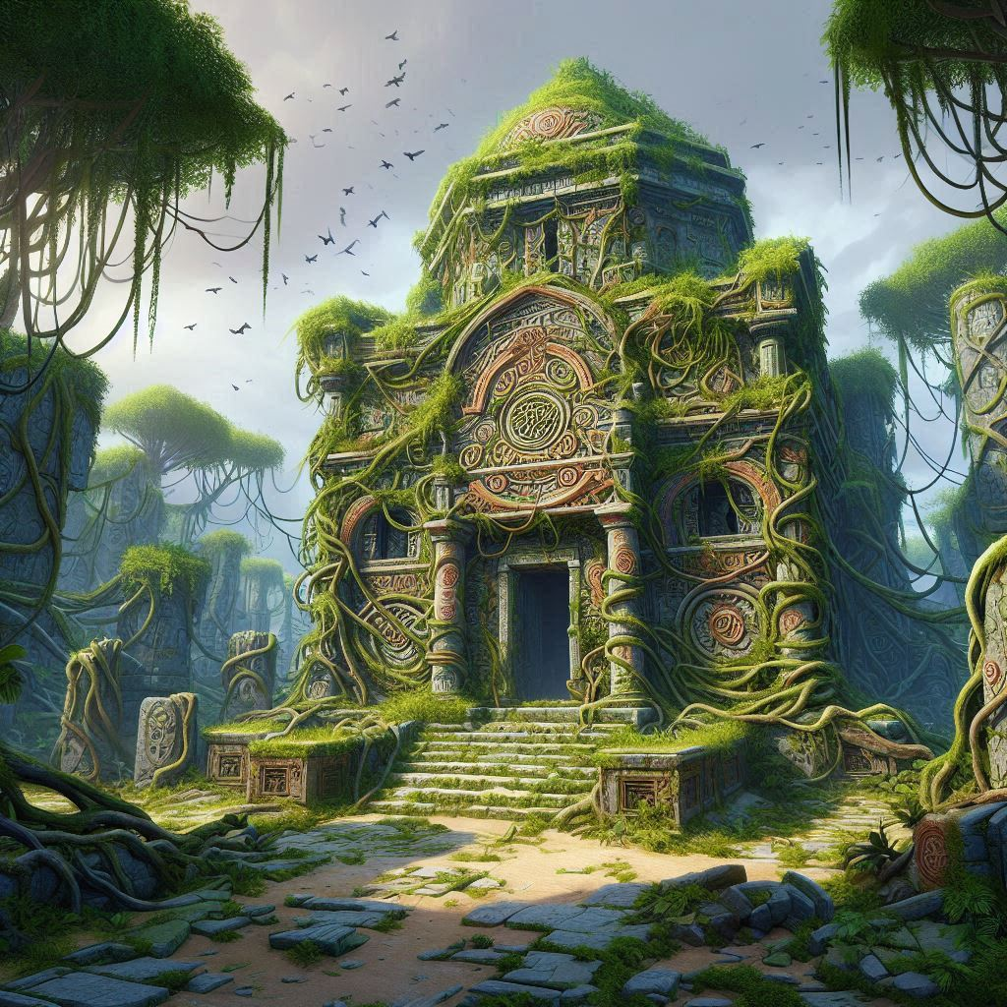

Pablo y Pingüin exploraron el templo, resolviendo acertijos y descifrando códigos. Finalmente, después de horas de trabajo en equipo, encontraron el tesoro: un cofre lleno de piedras preciosas y un pergamino antiguo que contaba la historia de la isla.

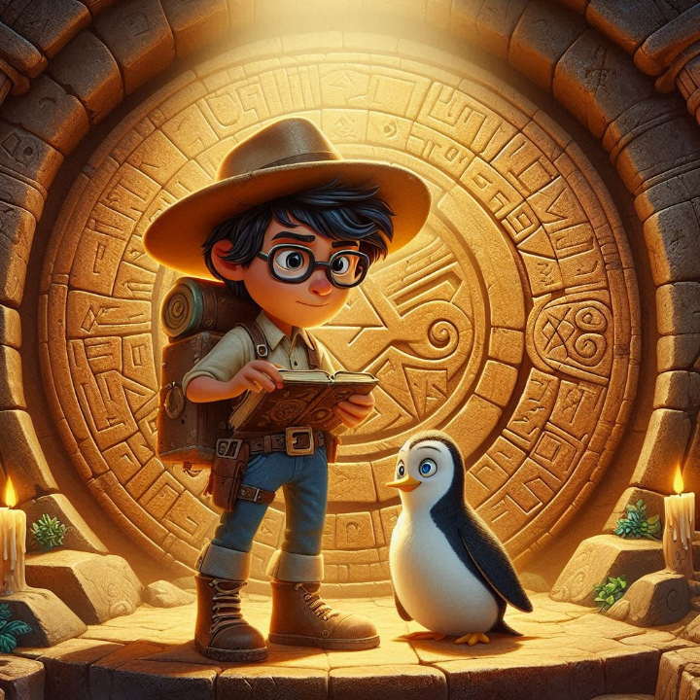
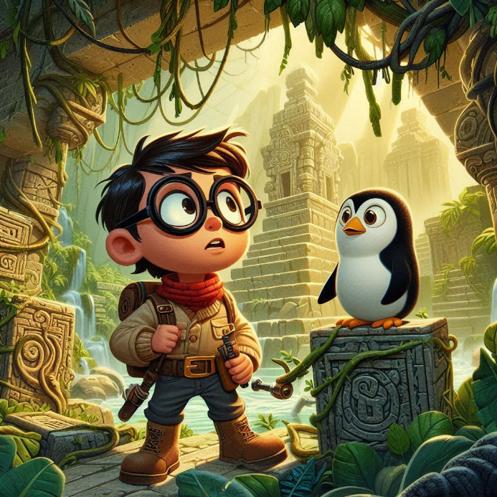
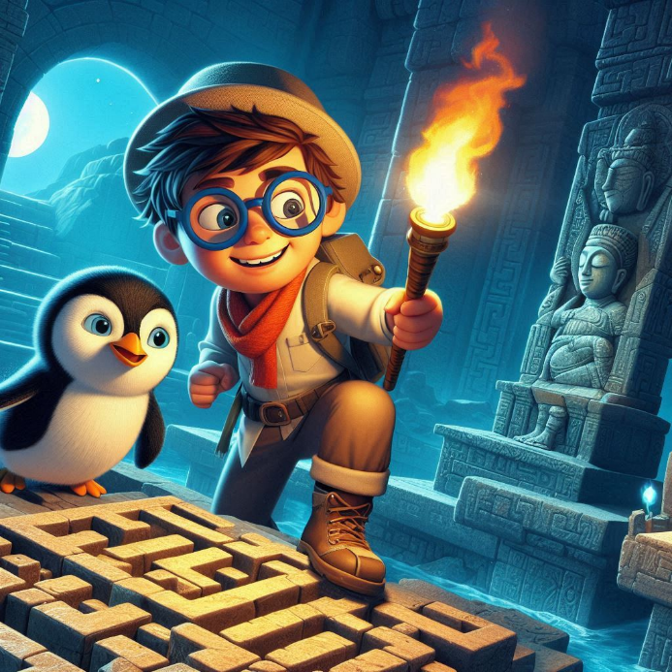
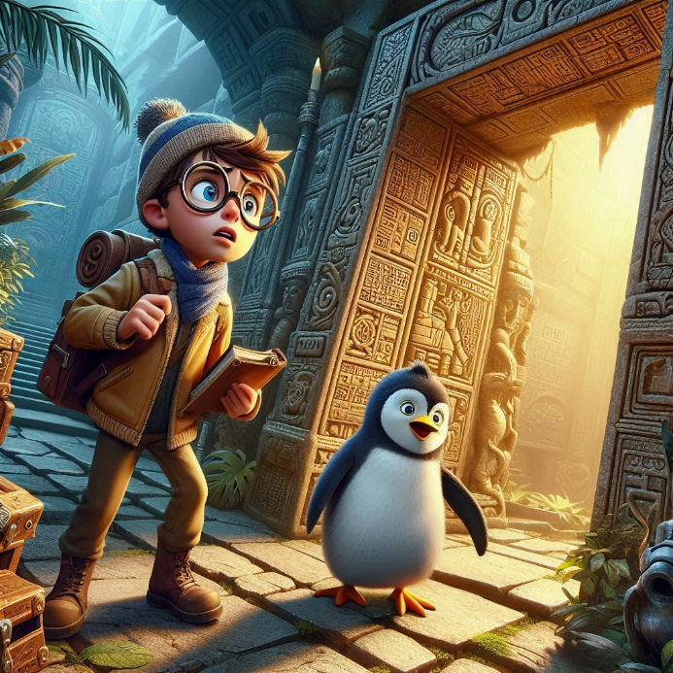
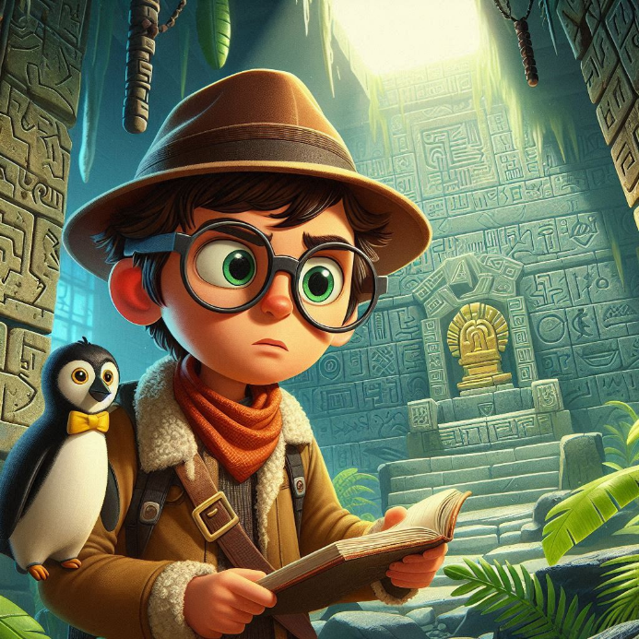
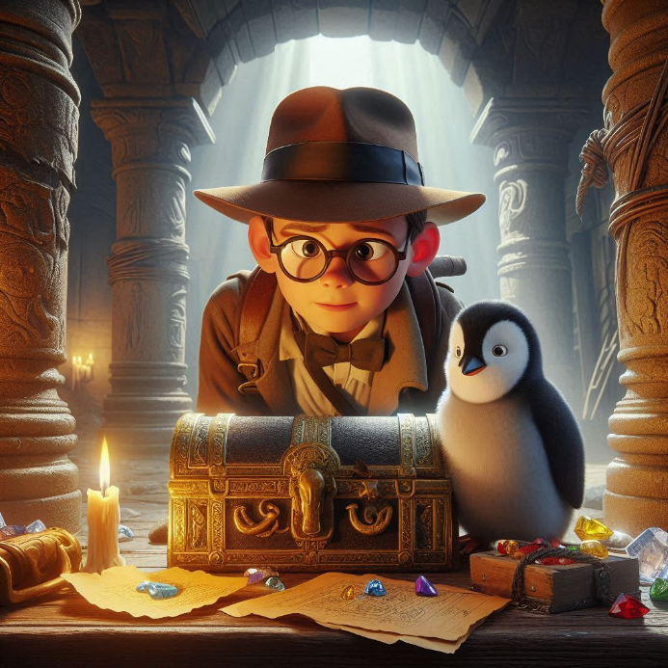

La leyenda decía que la “Isla Perdida” era un lugar de conocimiento, donde los antiguos sabios venían a aprender los secretos del universo. Pablo y Pingüin habían descubierto algo más valioso que cualquier tesoro: la sabiduría.


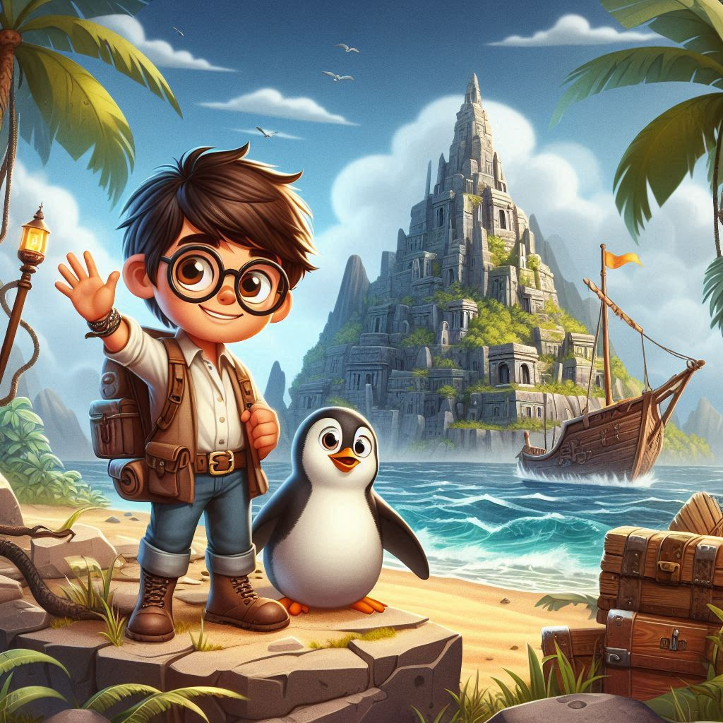
Con el corazón lleno de alegría y la mente llena de historias, Pablo y Pingüin regresaron a casa, sabiendo que su amistad y coraje eran la clave para desentrañar los misterios del mundo.

**El Secreto de los Sabios**

Después de su regreso, Pablo y Pingüin no podían dejar de pensar en la “Isla Perdida”. La historia del pergamino les había revelado que había más enigmas y secretos por descubrir. Una noche, mientras la luna brillaba sobre el mar, una luz misteriosa emanó del cofre de tesoros. Dentro, encontraron un medallón que no habían visto antes.

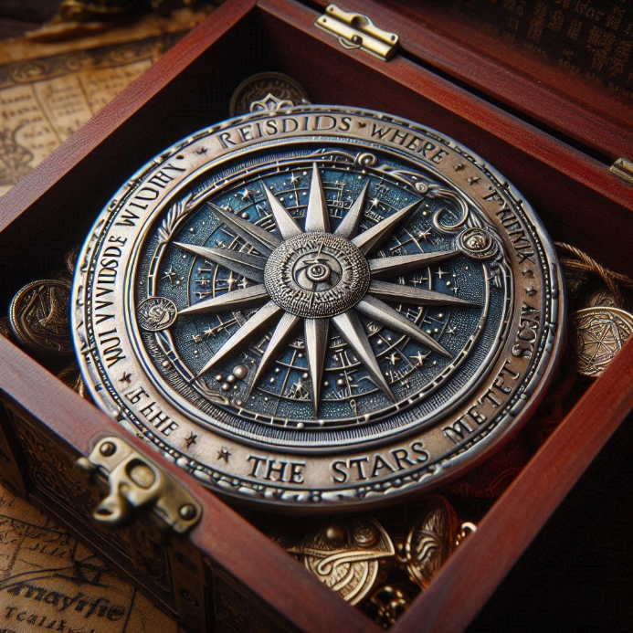
El medallón tenía grabado un mapa estelar y una inscripción que decía: "La sabiduría verdadera reside donde las estrellas se encuentran con el mar." Pablo, con su mente aguda y Pingüin, con su instinto natural, comprendieron que debían regresar a la isla durante la próxima luna llena.
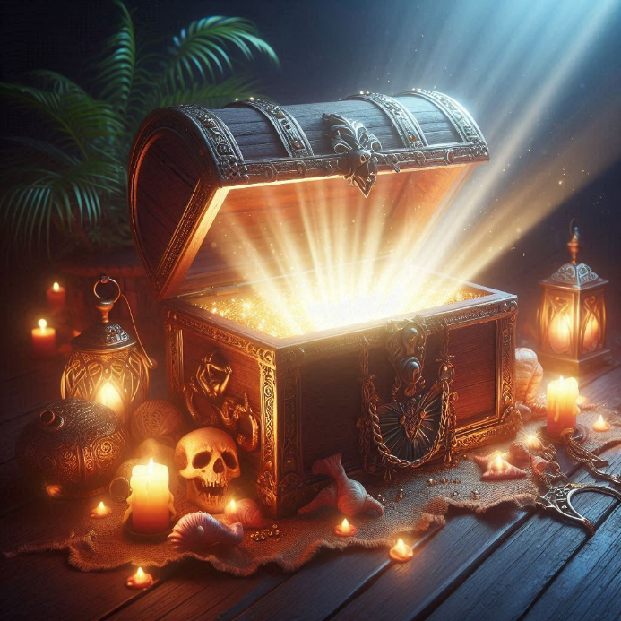

Cuando la luna llena llegó, zarparon una vez más. Al llegar, se dirigieron al templo, donde el medallón comenzó a brillar intensamente. Colocaron el medallón en el altar central, y de repente, el suelo tembló. Una escalera secreta se reveló bajo ellos, descendiendo hacia las profundidades de la isla.

Con valentía, Pablo y Pingüin bajaron. Encontraron una biblioteca antigua llena de libros que contenían el conocimiento de civilizaciones perdidas. Había máquinas extrañas que proyectaban constelaciones y mapas del cosmos. Pablo y Pingüin pasaron horas estudiando y jugando con los artefactos.

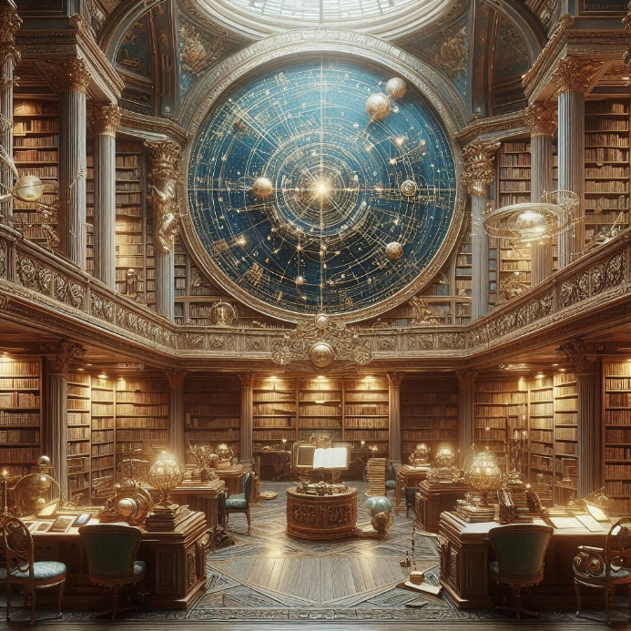
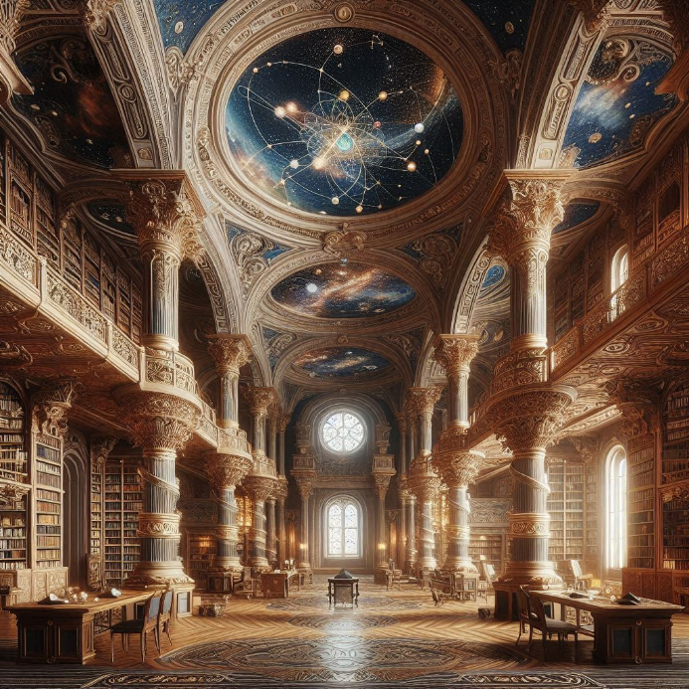
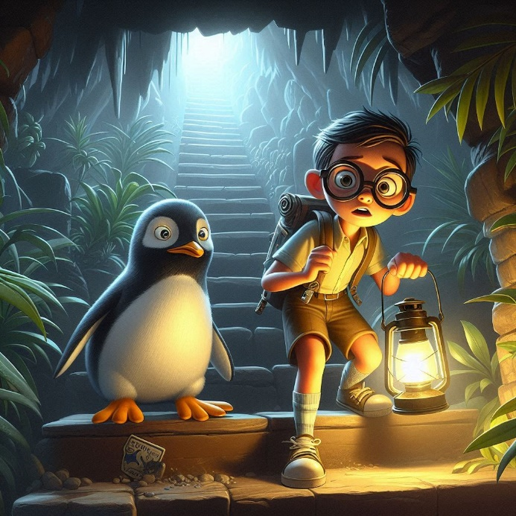
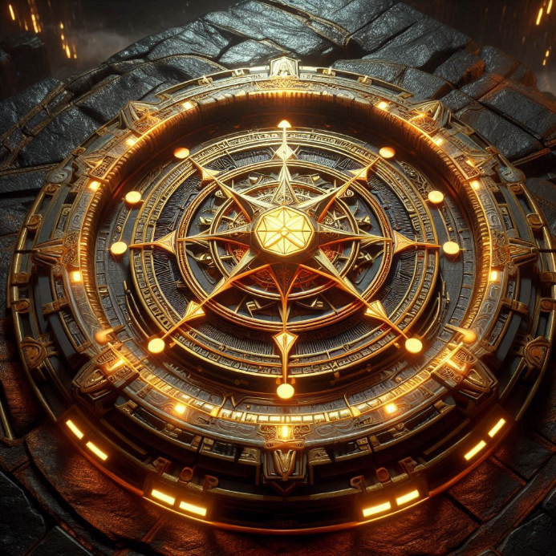

Finalmente, encontraron un libro titulado "El Legado de los Sabios", que explicaba cómo los antiguos sabios usaban la isla para estudiar los cielos y predecir eventos futuros. Pablo y Pingüin aprendieron sobre las estrellas, los planetas y los misterios del universo.

Al amanecer, con el libro en mano, salieron de la biblioteca secreta. La isla ya no era solo un lugar de tesoros, sino un santuario de sabiduría. Pablo y Pingüin se prometieron mantener el secreto de la isla, compartiendo su conocimiento con aquellos que estuvieran listos para aprender.

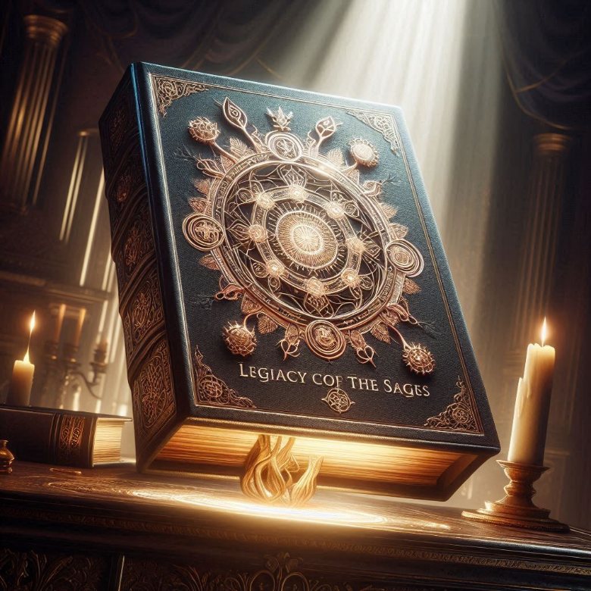

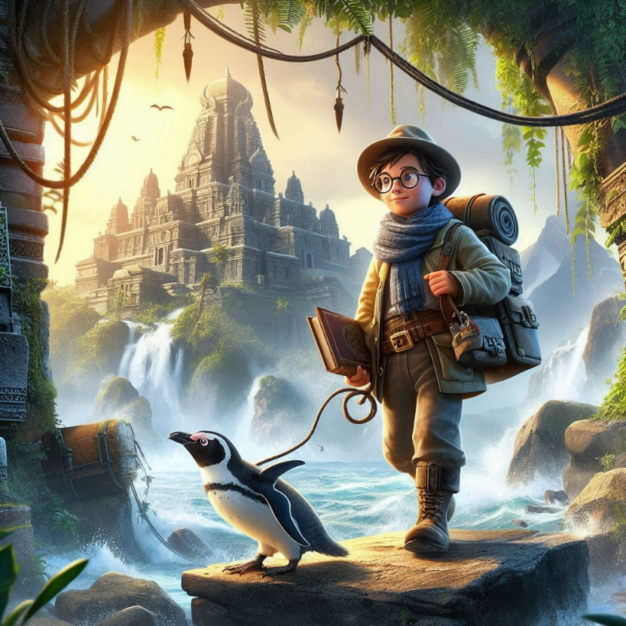
Y así, la “Isla Perdida” se convirtió en su refugio secreto, un lugar de aventuras interminables y descubrimientos sin fin. Juntos, Pablo y Pingüin se convirtieron en los guardianes de los secretos de los sabios, listos para enfrentar cualquier
nueva aventura que les depare el destino.

**La Nave Misteriosa**

En la “Isla Perdida” en medio del océano, el joven aventurero Pablo, y su fiel mascota Pingüin, se encontraban explorando los enigmas y misterios que la isla escondía. Con su sombrero al estilo Indiana Jones y una linterna en mano, Pablo lideraba el camino a través de la densa jungla, mientras Pingüin seguía sus pasos con entusiasmo.

Un día, mientras caminaban por un sendero cubierto de enredaderas y musgo, descubrieron algo extraordinario. Entre los árboles y la vegetación, se vislumbraba una estructura metálica cubierta de plantas. Al acercarse, se dieron cuenta de que era una nave misteriosa, claramente de otro planeta.

La nave estaba cubierta de enredaderas y musgo, como si hubiera estado allí durante siglos. Pablo, con su curiosidad innata, decidió investigar más de cerca. Con la ayuda de Pingüin, lograron abrir una escotilla oxidada y entraron en la nave.
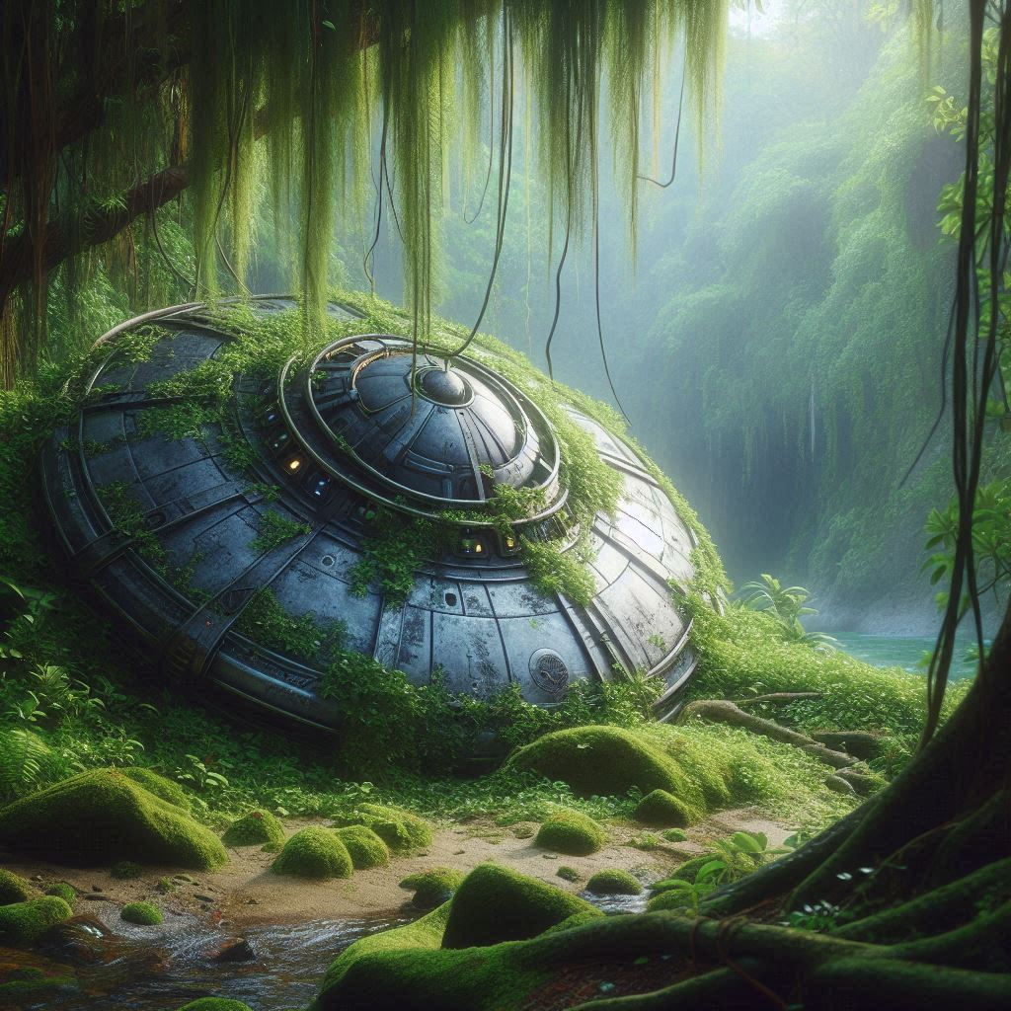

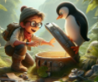
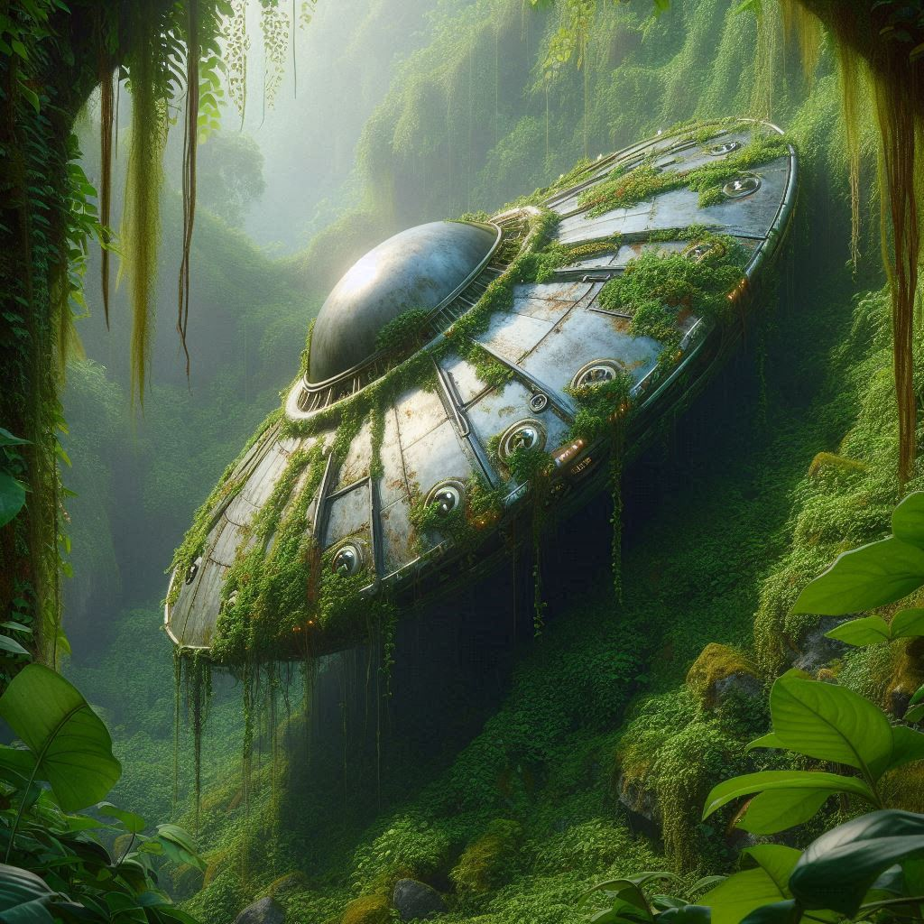

Dentro, encontraron un ambiente oscuro y polvoriento, pero lleno de tecnología avanzada que nunca habían visto antes. En el centro de la nave, había un panel de control que aún emitía una tenue luz azul. Pablo y Pingüi se acercaron con cautela, y al tocar el panel, una serie de luces se encendieron, revelando un mapa estelar en el techo de la nave.
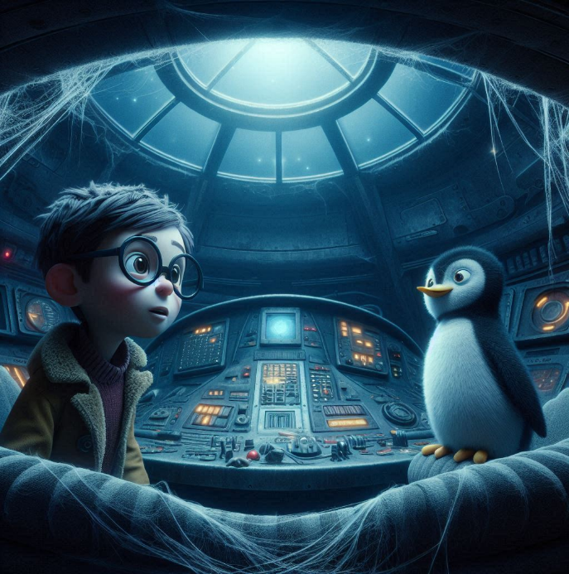

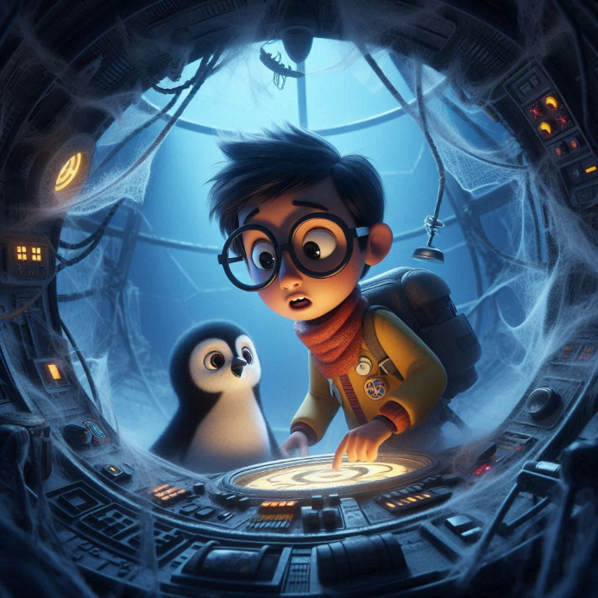

De repente, una voz robótica comenzó a hablar en un idioma desconocido, pero gracias a un traductor automático, pudieron entender el mensaje: "Bienvenidos, exploradores. Esta nave pertenece a los antiguos guardianes del cosmos. Su misión es proteger el conocimiento y la sabiduría del universo."
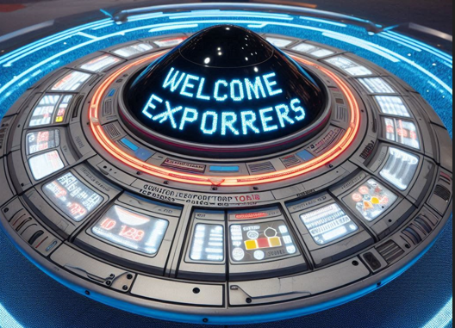

Pablo y Pingüin se miraron con asombro. Habían encontrado algo más grande de lo que jamás habían imaginado. Decidieron que su nueva misión sería aprender todo lo posible sobre los guardianes del cosmos y proteger el conocimiento que habían descubierto.
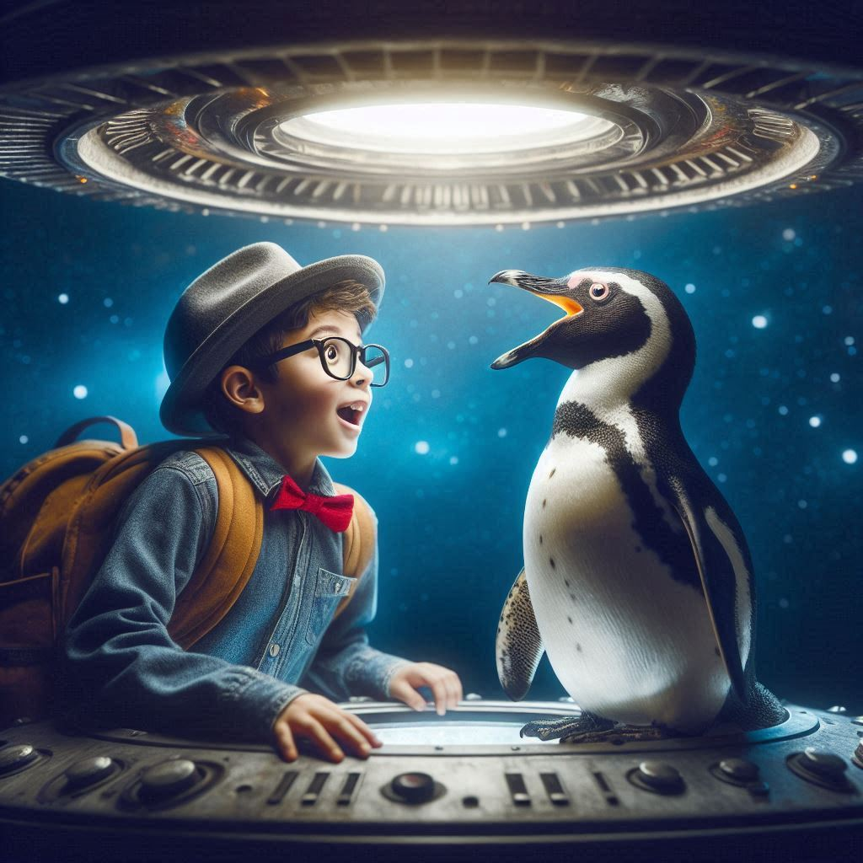

Con el corazón lleno de emoción y la mente llena de preguntas, Pablo y Pingüin salieron de la nave, listos para enfrentar nuevas aventuras y desentrañar los secretos del universo.
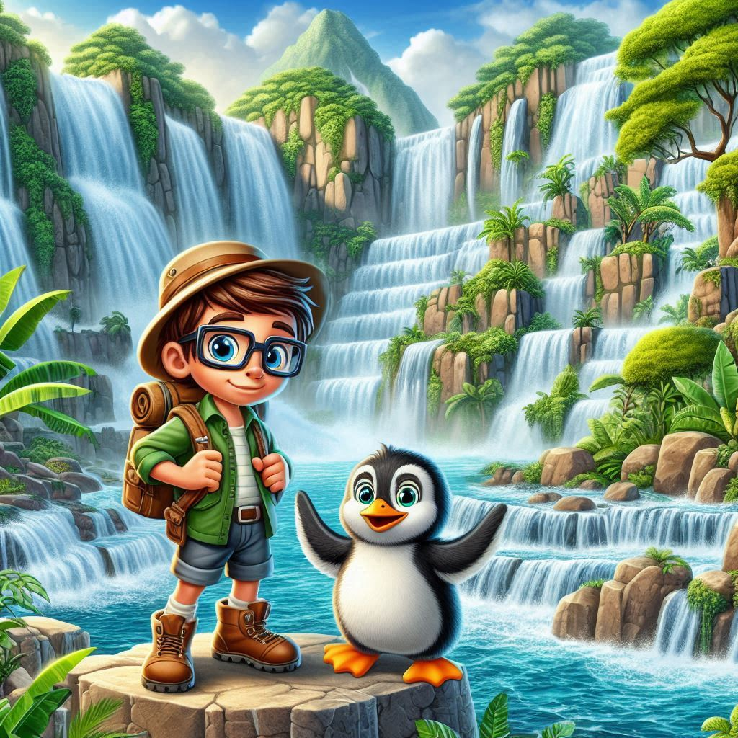

**Los Misterios y Enigmas de la Isla Perdida**

Después de descubrir la nave misteriosa, Pablo y Pingüin continuaron explorando la isla perdida, encontrando más secretos fascinantes.

El Jardín de los Cristales:
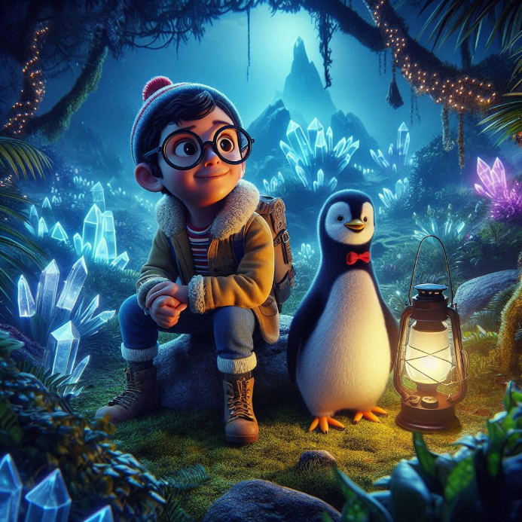
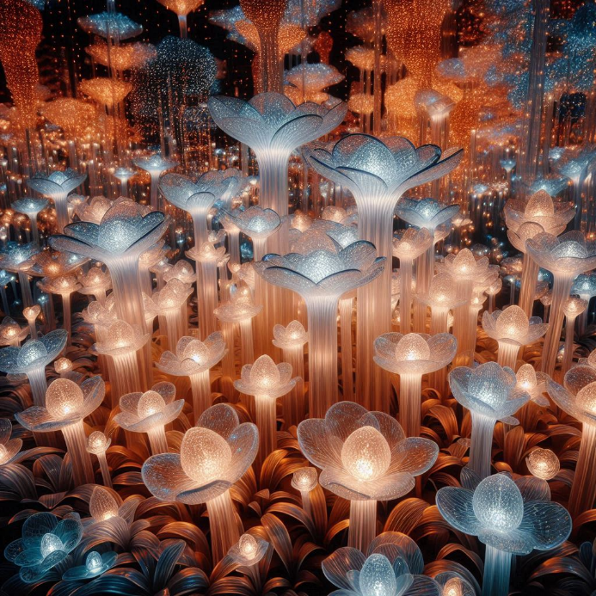
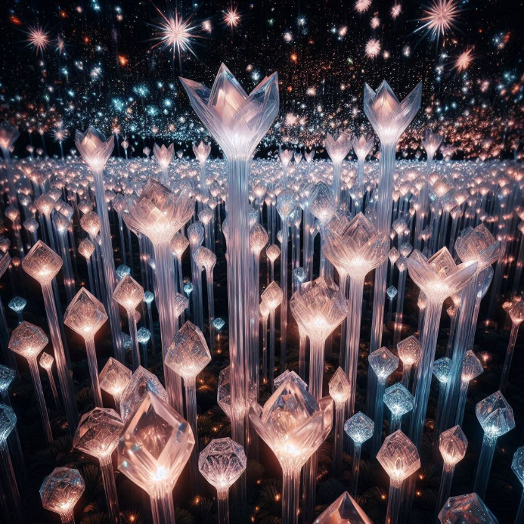
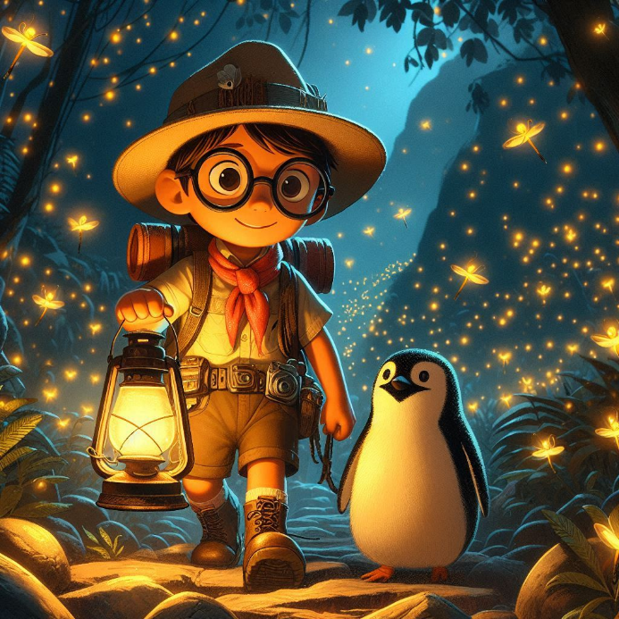
Siguiendo un sendero iluminado por luciérnagas, llegaron a un jardín lleno de cristales de colores que emitían una melodía suave y relajante. Cada cristal parecía resonar con una frecuencia diferente, creando una sinfonía natural. Al tocar uno de los cristales, Pablo y Pingüin fueron transportados a una visión del pasado, donde vieron a los antiguos habitantes de la isla utilizando los cristales para comunicarse con otras civilizaciones estelares.


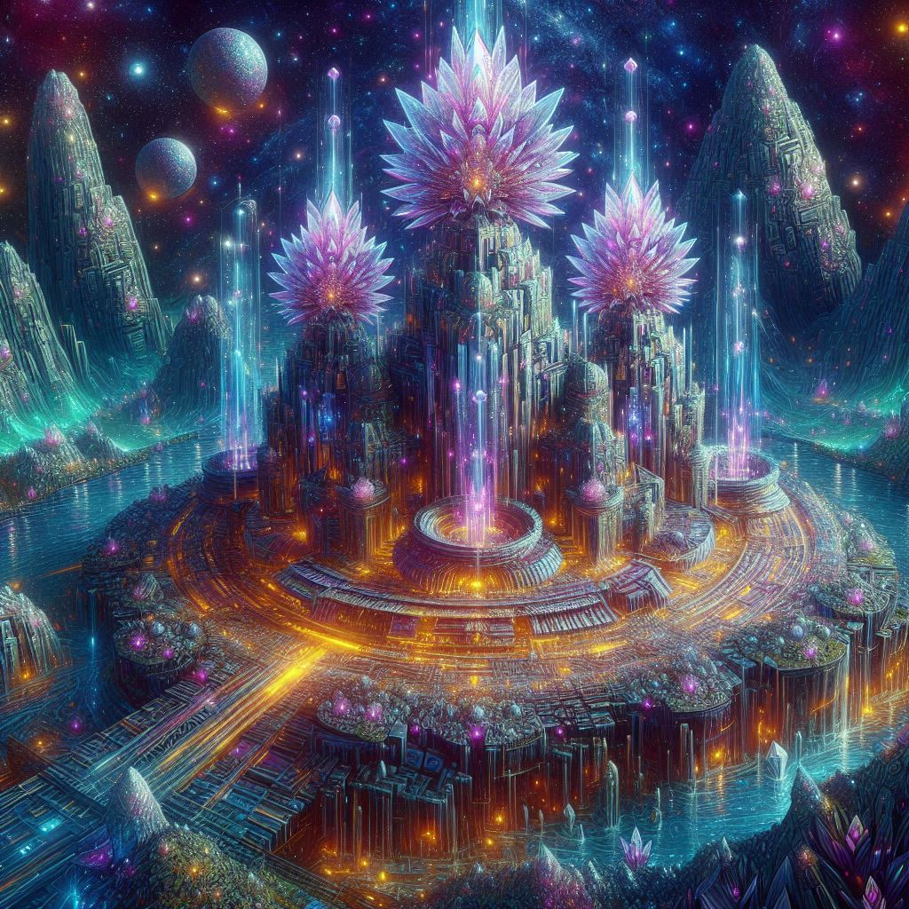
La Fuente de la Juventud:
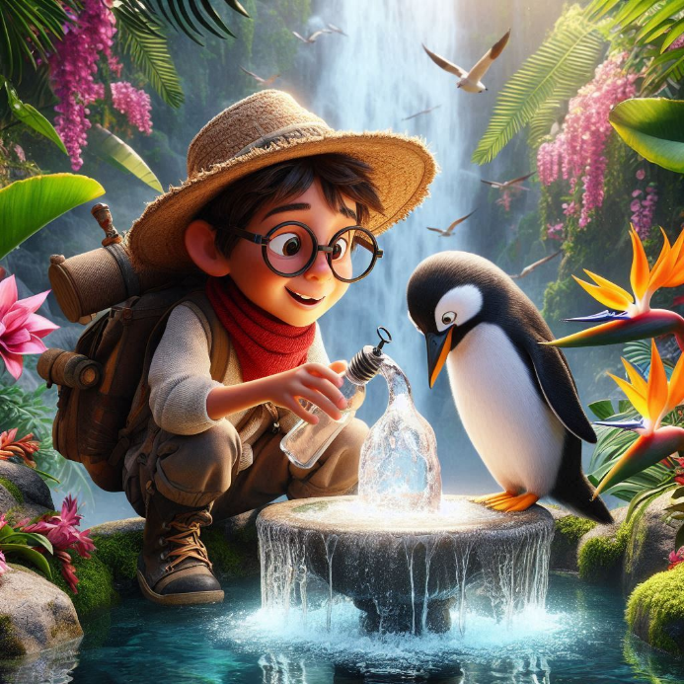
En el corazón de la isla, encontraron una fuente de agua cristalina rodeada de flores exóticas. Según las leyendas locales, esta fuente tenía el poder de otorgar juventud eterna a quien bebiera de ella. Aunque tentados, Pablo y Pingüin decidieron no beber de la fuente, respetando la sabiduría de los antiguos guardianes que habían dejado la fuente intacta para las futuras generaciones.

El Laberinto de Espejos:
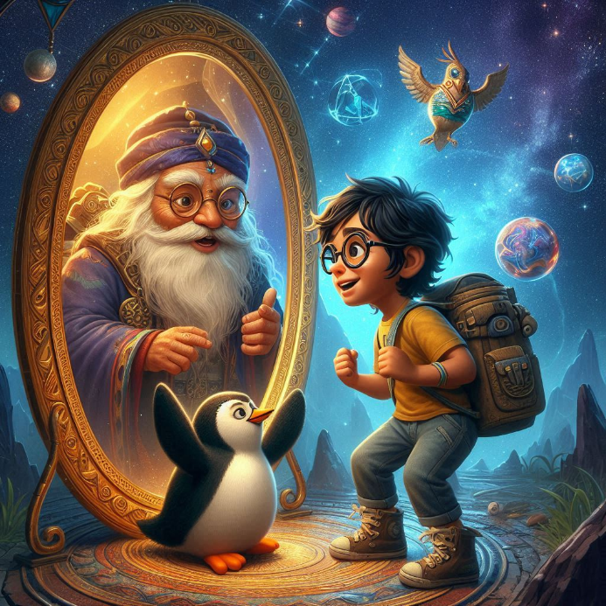
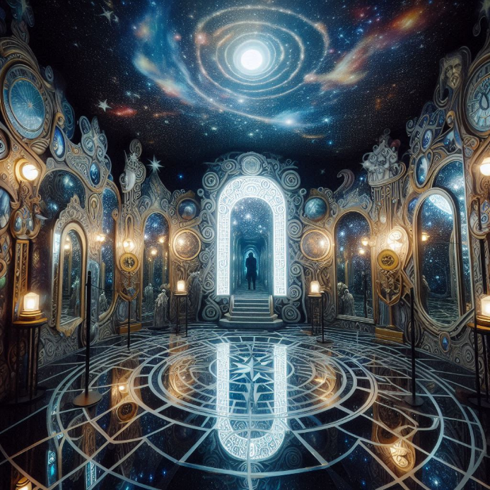
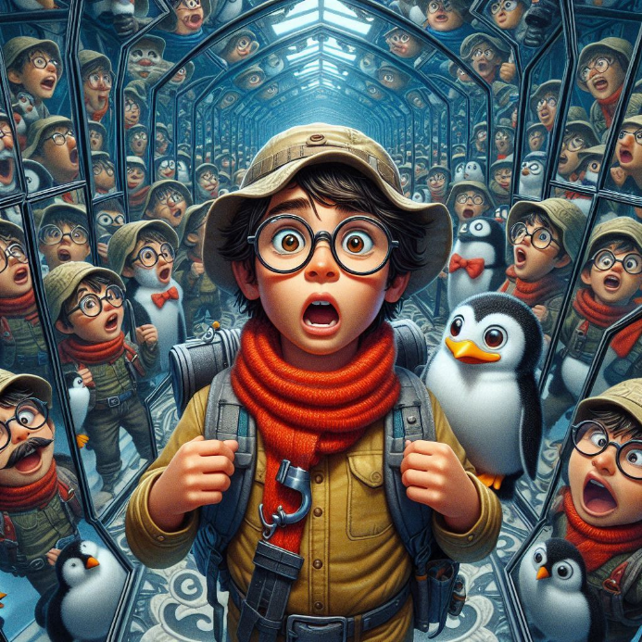
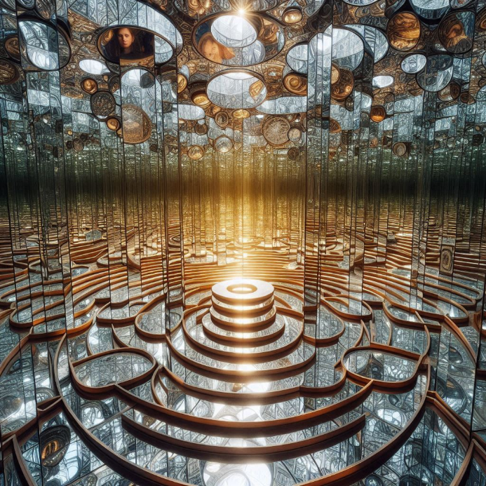
En una parte remota de la isla, Pablo y Pingüin encontraron un laberinto hecho completamente de espejos. Al entrar, se dieron cuenta de que los espejos no solo reflejaban su imagen, sino también mostraban visiones de otros mundos y tiempos. Navegar por el laberinto requería resolver acertijos y seguir pistas reflejadas en los espejos. Al final del laberinto, encontraron un espejo mágico que les permitió comunicarse con los guardianes del cosmos.

La Cueva de los Ecos:
Explorando una cueva profunda, descubrieron que los ecos en su interior no eran simples repeticiones de sonidos, sino mensajes antiguos dejados por los habitantes de la isla. Cada eco contaba una historia o revelaba un secreto sobre la isla. Al descifrar estos ecos, Pablo y Pingüin aprendieron sobre los rituales y las tradiciones de las civilizaciones que habían vivido allí.
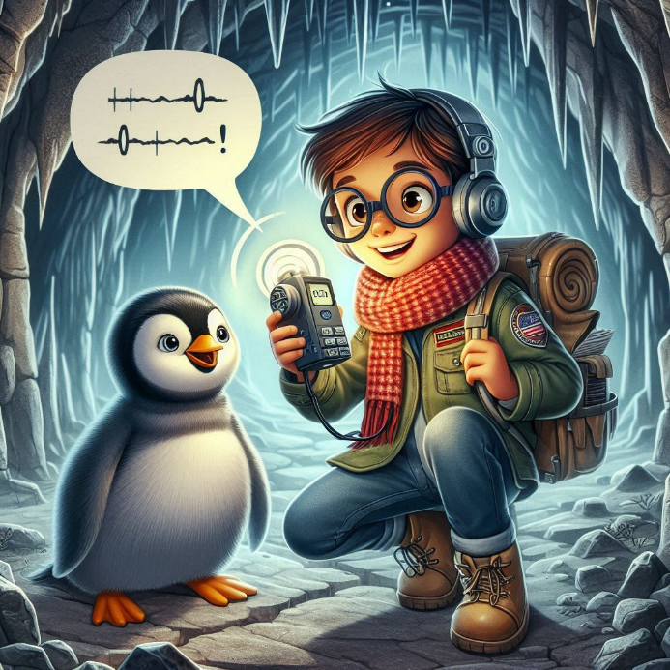
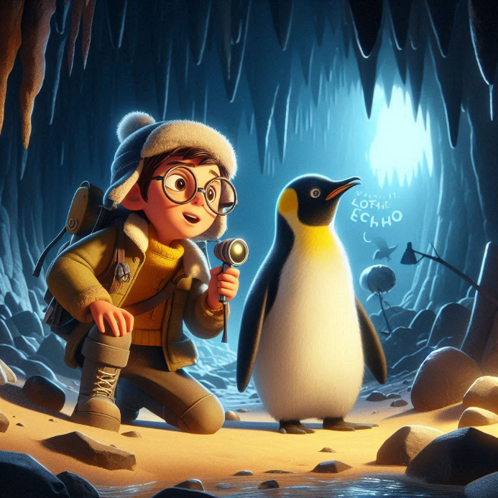

El Valle de los Gigantes:
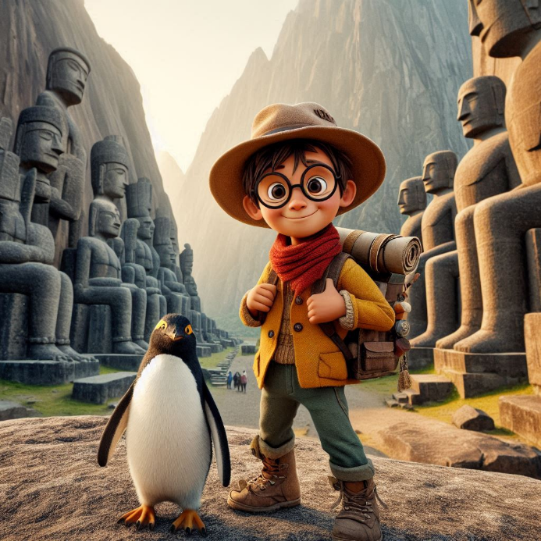
En el centro de la isla, había un valle lleno de estatuas gigantes de piedra. Cada estatua representaba a un antiguo guardián del cosmos. Según las leyendas, estos guardianes habían protegido la isla de invasores y habían mantenido el equilibrio entre la naturaleza y la tecnología. Pablo y Pingüin descubrieron que las estatuas contenían compartimentos secretos con artefactos y mapas que los guiaron a otros lugares ocultos de la isla.

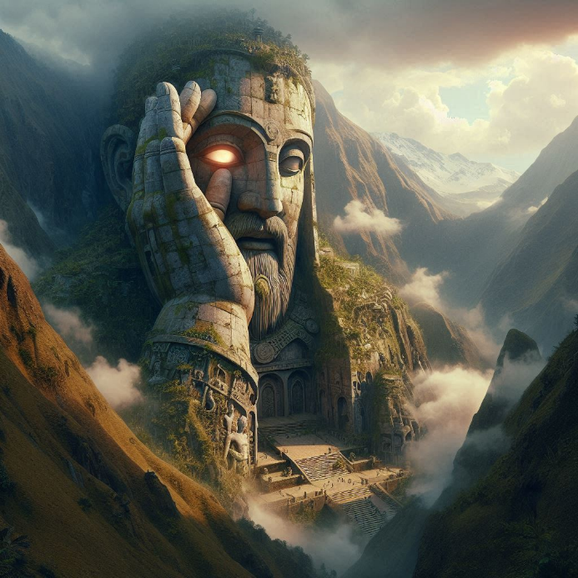

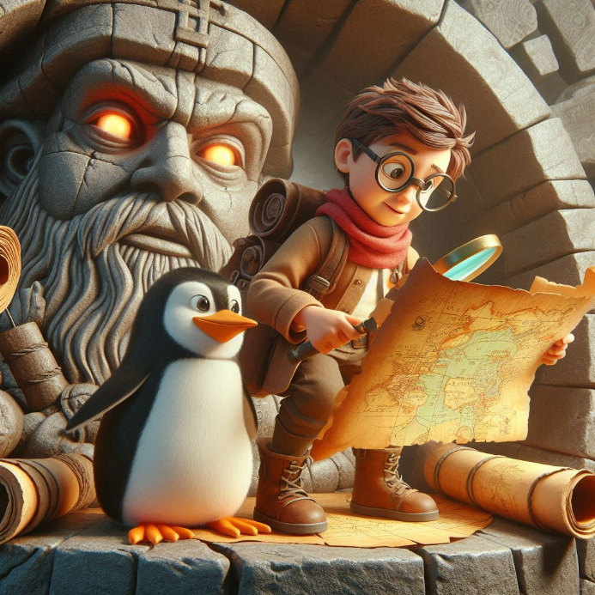
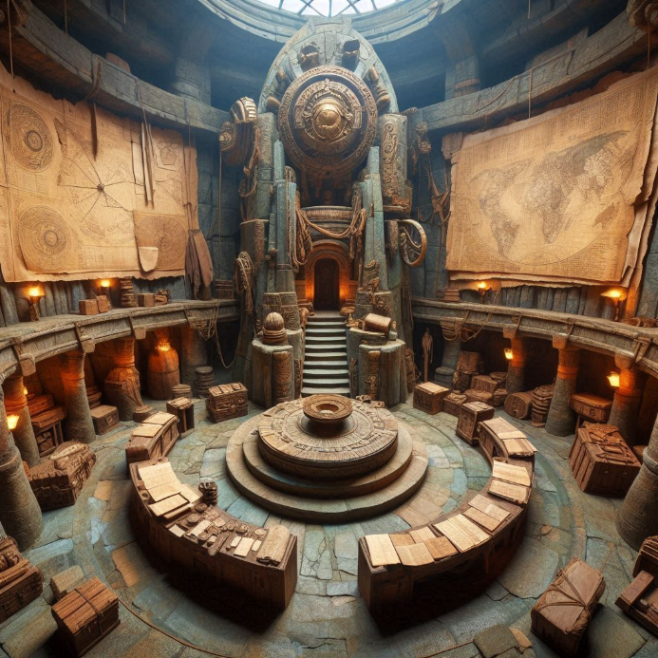
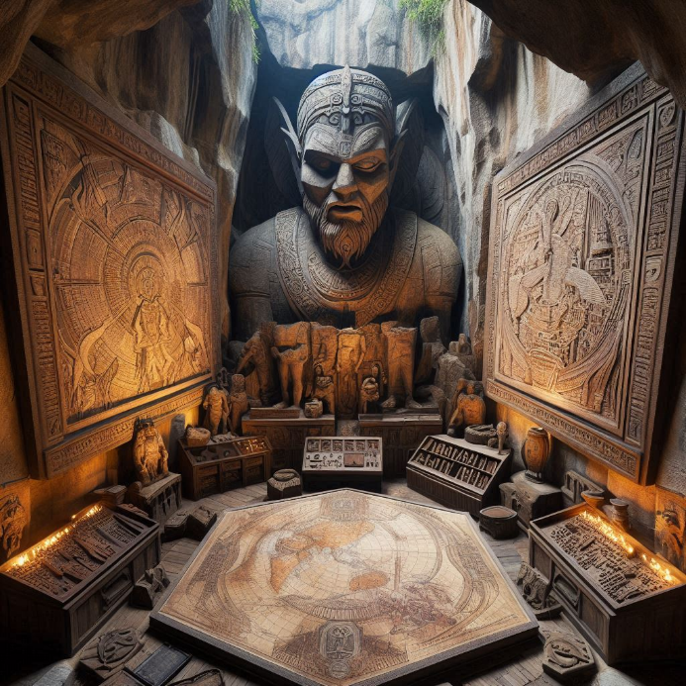

El Santuario de las Estrellas:
En la cima de una montaña, encontraron un santuario dedicado a la observación de las estrellas. El santuario estaba equipado con telescopios antiguos y dispositivos que proyectaban constelaciones en el cielo nocturno. Al estudiar las estrellas desde el santuario, Pablo y Pingüin descubrieron patrones y señales que los llevaron a comprender mejor el legado de los guardianes del cosmos y su conexión con el universo.


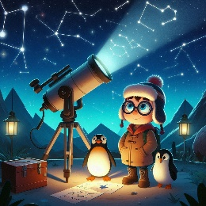
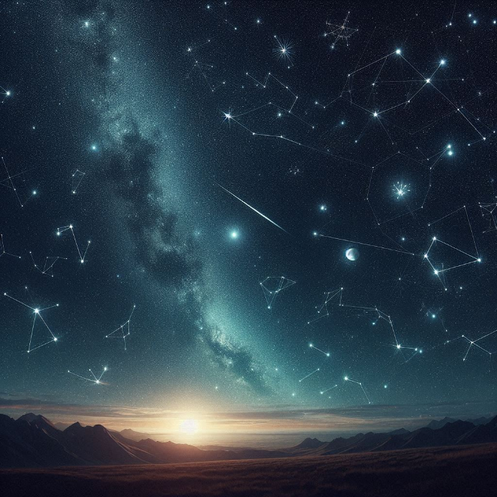
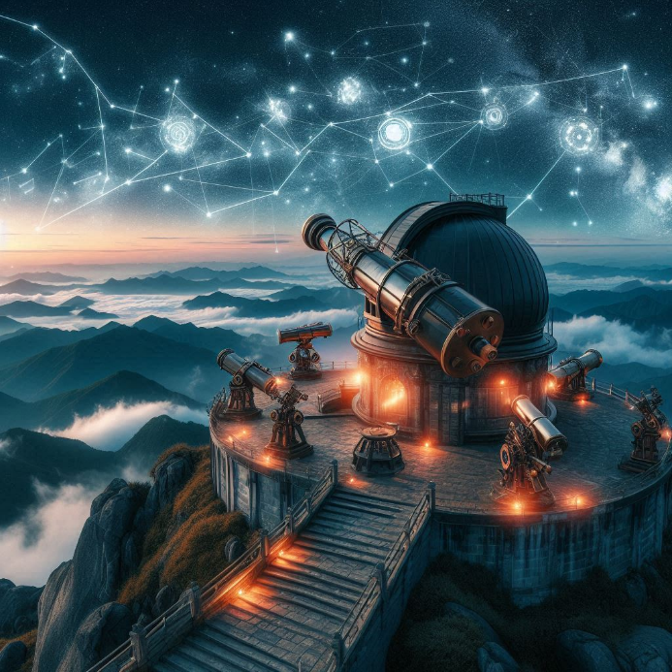

El Bosque de los Susurros:
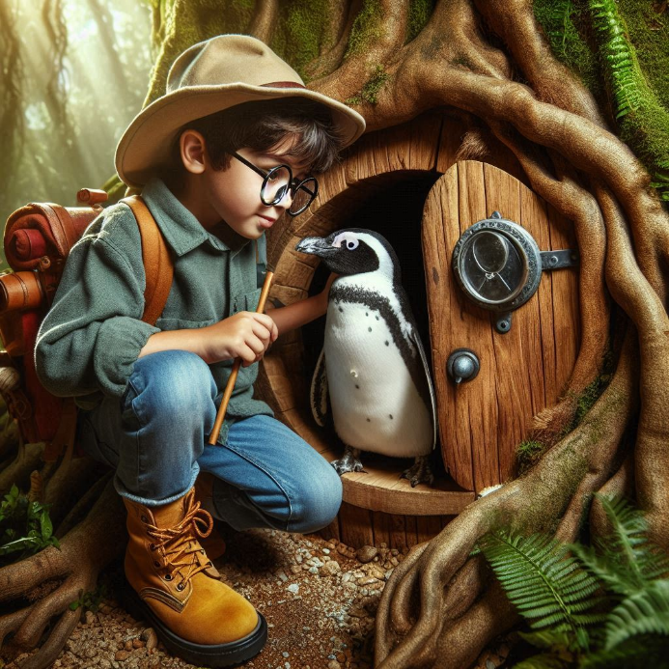
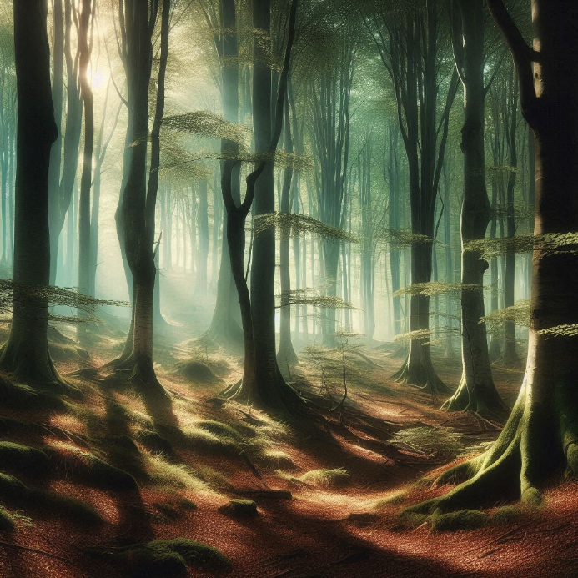
En un rincón tranquilo de la isla, había un bosque donde los árboles susurraban secretos al viento. Al escuchar atentamente, Pablo y Pingüin pudieron oír historias sobre tesoros escondidos, criaturas mágicas y portales a otros mundos. Siguiendo los susurros, encontraron un árbol antiguo con una puerta secreta que los llevó a una dimensión paralela llena de maravillas y peligros.

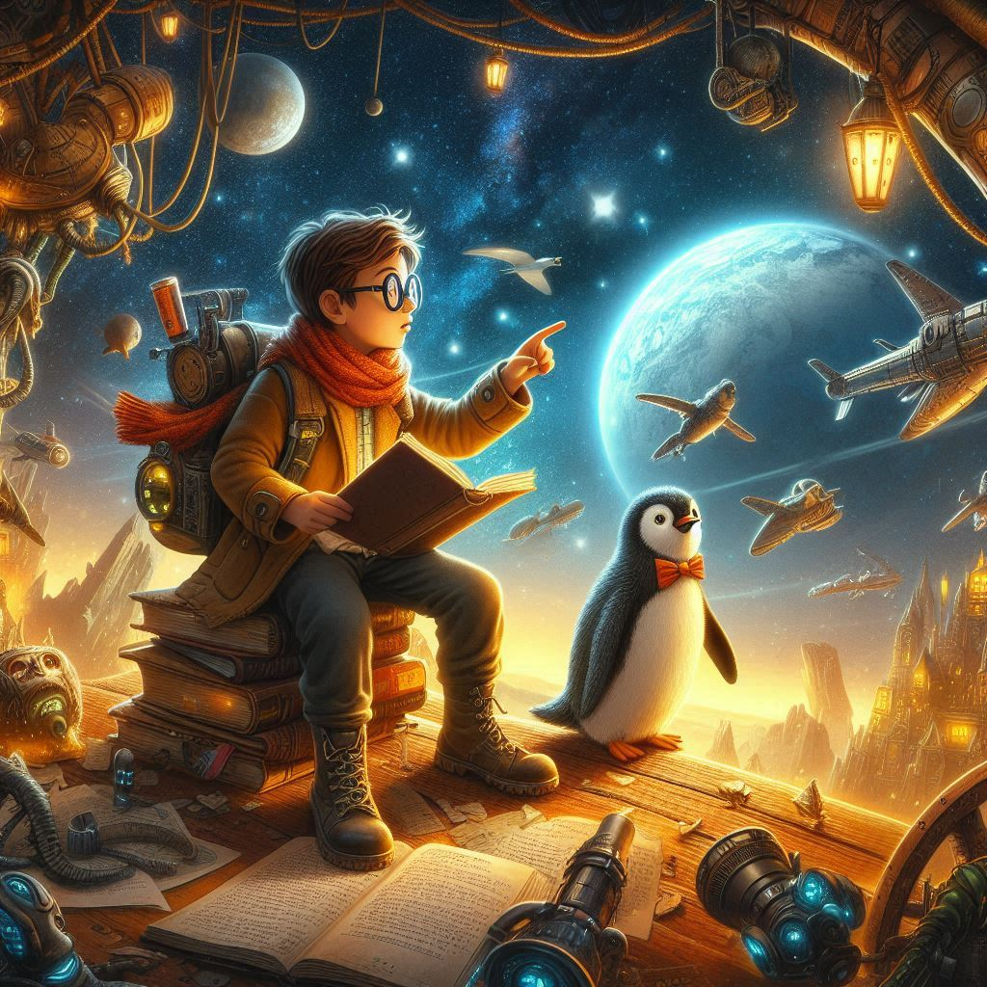

La isla perdida está llena de misterios y aventuras esperando ser descubiertos. Continuara…

